Железнодорожный журнал

Идеи по созданию железных дорог в Российской империи начали появляться еще в 1820-х годах, вскоре после запуска первой линии в Англии. Выдвигались предложения построить первую железную дорогу от Санкт-Петербурга до Москвы, Твери или Рыбинска. Однако все эти проекты были встречены недоверием со стороны правительства из-за большой стоимости, а также из-за неуверенности в надежности работы железной дороги в условиях русской зимы.

1934 год — начало испытаний первого русского паровоза. Он был построен механиками и изобретателями Ефимом Алексеевичем Черепановым и его сыном Мироном Ефимовичем

1937 год — Первая в России общедоступная пассажирская железная дорога, Царскосельская

«Октябрь 1837 г.
Кажется сегодняшний день станет переломным в истории транспорта в нашей стране.
Сегодня был большой праздник в Петербурге, император Николай | приезжал с семьёй.
Построили у нас дорогу некую, вроде бы конструкция простая: две железки параллельные, зато какую громадину передвигают. Паровоз называется. Говорят, в Англии такие уже давно ездят, а у нас вот только построили. Наши так-то тоже не отстают, вон на Урале Черепановы отец с сыном такой паровоз сконструировали по аглицким схемам и ничуть не хуже.
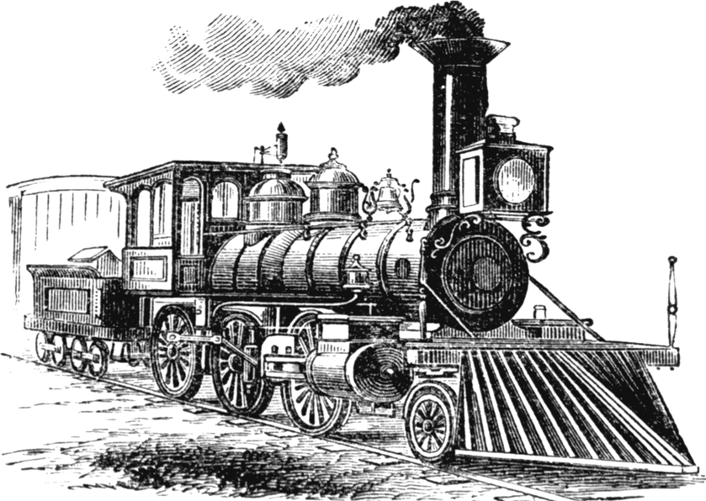
А теперь и у нас в столице есть, от царского села до города доехать можно, не нам, конечно, а семье императорской.
Удивительный век…удивительные машины…
Наше том мужиками дело малое – уголь носить да состояние рельсы проверять, то ли дело машинистом быть и паровозом этим управлять, вот как господин Франц фон Герстнер, он и инженер железнодорожный и машинист теперь»

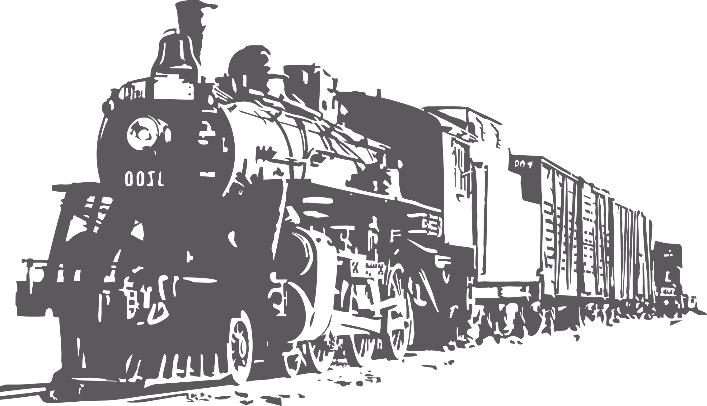В 1840 год — открыто движение по второй железной дороге на территории Российской империи: на деньги польских банкиров была построена линия от Варшавы до Скерневице.
1 февраля 1842 года императором Николаем I был подписан указ о сооружении железной дороги Санкт-Петербург - Москва протяженностью 650 км. 13 ноября 1851 года состоялось ее официальное открытие.

По оценочным данным при строительстве и запуске Николаевской железной дороги погибло 40 тыс. человек.

«Ноябрь 1851 год.
Случайно наткнулся на этот журнал, вспомнил как начинал писать его ещё во времена открытия Царскосельской дороги. Много лет с того времени прошло, а я все также на дороге спину гну, работы у нас много и работа тяжелая, из бригады нашей только я да Пётр живы ещё, остальные так и полегли под тяжестью этих рельс…
Зато дело государственной важности делаем, говорят, способствуем экономическому развитию страны и помогаем налаживать международные связи.
Помню, в 40-м году положили мы дорогу в Варшаве, теперь из Польши сразу в Австрию попасть можно, мы то, конечно, только строили, но говорят, что можно. Да что там в Австрию, сейчас и в Москву можно съездить!
Мы же буквально вчера отправляли первый состав в путь.
Передают, что он сегодня в Москве уже был, вот времена, раньше 4 дня на перекладных приходилось!

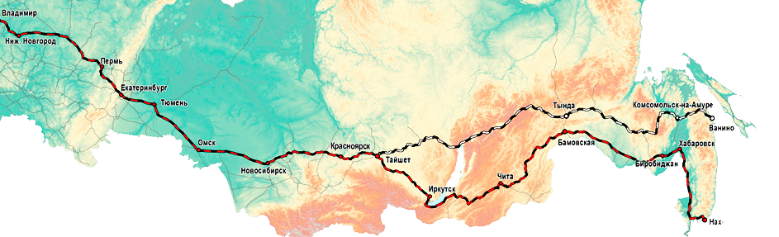
17 марта 1891 года император Александр III поручил своему сыну Николаю Алексеевичу, будущему императору Николаю II, "приступить к постройке сплошной через всю Сибирь, железной дороги, имеющей целью соединить обильные дары природы сибирских областей с сетью внутренних рельсовых сообщений". Торжественная церемония начала строительства дороги прошла 31 мая 1891 года близ Владивостока. Завершилось строительство Транссибирской магистрали 18 октября (5 октября по старому стилю) 1916 года

в 1908 году запущено движение по кольцевой железной дороге в Москве (ныне - Московское центральное кольцо, МЦК)

24 июня.
Люблю смотреть на приходящий поезд - в этом есть большая прелесть. Недаром к поезду на платформу Исакогорки выходит гулять вся здешняя молодежь. Поезд уходит, но телеграф продолжает стукать. По запасным путям бегают паровозы, грузятся вагоны дровами, передвигаются составы. Дорога не спит. Проходят эшелоны с ссыльными - с юга и с севера.
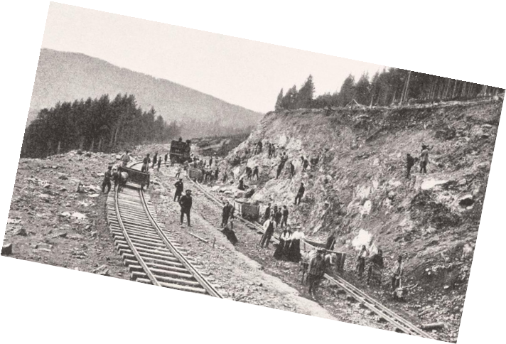5 октября достроили дорогу до Хабаровска, страшно представить как это далеко. Завтра отправляюсь в путь, 10 тысяч километров преодолеть придётся, но я машинист опытный, сколько тысяч километров уже проехал…
Начинал я работать ещё на кольцевой в Москве, как запустили ее 1908, так и работал на ней.

В мае 1917 года батальон избрал меня делегатом на I Всероссийский съезд крестьянских депутатов.
Съезд длился с 17 мая по 10 июня. Всё это время я сидел в первом ряду. Справа от меня – делегат от Белорусского военного округа Михайлов. Я спросил у него, в какой день выступит Ленин. Он ответил, что большевистская фракция приезд Ленина уже готовит. Только после Октябрьской революции я узнал, что под псевдонимом Михайлов скрывался соратник Ильича Михаил Фрунзе.
Выступление Ленина 4 июня произвело на меняошеломляющее впечатление. Речь Ильича длилась точно два часа. Говорил он без конспектов, только с часами в руках. Через два дня я вновь спросил Михайлова о Ленине.
– Дорогой мой, – ответил тот, – разве можно было оставлять Ильича здесь на съедение буржуазии? После речи мы его вывели через потайной выход и увезли во дворец Кшесинской.
В октябре грянула новая революция. В эти дни взвод нёс службу по охране железнодорожных вокзалов Петрограда, редакции газеты «Правда» и продовольственных складов на Михайловской улице.

Как жили машинисты поездов при монархическом строе…
«Самыми дорогими для него были его семья и его любимое дело – паровоз. Жил он только делами и интересами своей семьи, любимыми своими и паровозными делами.
Паровоз для него был второй семьей, – продолжает рассказывать Надежда Алексеевна, – папа работал машинистом пассажирских поездов, был практически все время занят на работе. В Русско-японскую и Гражданскую войны водил воинские эшелоны. До переворота (революции) и в первые социалистические десять лет машинисты трудились не по графику, их придумали намного позже (в 1935 году).
Поэтому работа машиниста была сложной, ответственной, с большим пренебрежением к здоровью его. Она определялась только принципами надобности и производственной потребности. Машинист мог с рейса вернуться дошмой днем и в ближайшую ночь мог быть отправлен в очередной рейс, или – стоять под парами на запасном пути на случай чрезвычайных ситуаций». «Поэтому вся жизнь семьи была полностью подчинена режиму работы отца. Семья должна была быть всегда готова отца отправить в рейс. Обед всегда должен быть заранее готов, так как отец брал его с собой в рейс, как и начищенную и наглаженную одежду».
1931

«Май 1935 год.
Давно же я не писал… Вот уже 19 лет как я езжу по Транссибу, чего только не видал…
Да вот хотя бы поезда новые, кажется, где-то в середине 20-х годов они у нас появились, сначала в Азербайджане, а потом и в Москве. Новые, красивые и не углём их топить надо, а на электричестве ездят. Удивительно, как мы раньше без электричества жили…

Первый электропоезд был запущен 13 мая 1926 года на территории современного Азербайджана по пригородному маршруту между Баку и Сабунчи. 1 октября 1929 года электропоезда связали Москву и Мытищи.
А сын мой по моим стопам пошёл, на машиниста выучился, тут как раз на новые машины специалисты понадобились, потому что в Москве ещё и под землей поезда сделали, называют Метро.
Там, конечно, не как у нас, сиди только в кабине да кнопочки с рычагами правильные нажимай…хотя тоже мастерство необходимо.
Везде теперь поезда есть, всю страну объехать можно.»

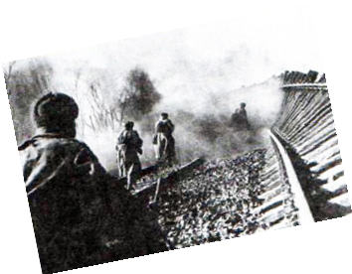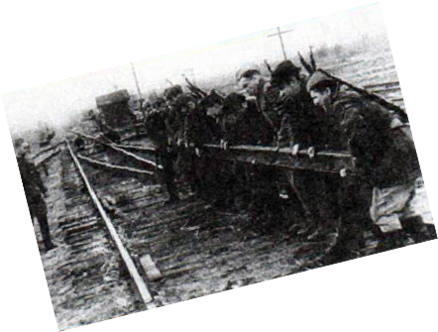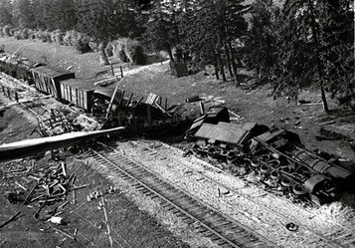

Железные дороги сыграли важнейшую роль во время Великой Отечественной войны 1941-1945 годах: для нужд фронта было перевезено 20 млн вагонов, по ним эвакуировали мирных жителей и целые заводы, перевозили раненых.Железная дорога продолжала действовать несмотря на то, что на ее объекты гитлеровская авиация сбросила 44% всех авиабомб, предназначенных для СССР.Железнодорожниками было спасено около 2600 предприятий.

«Декабрь 1941 год.
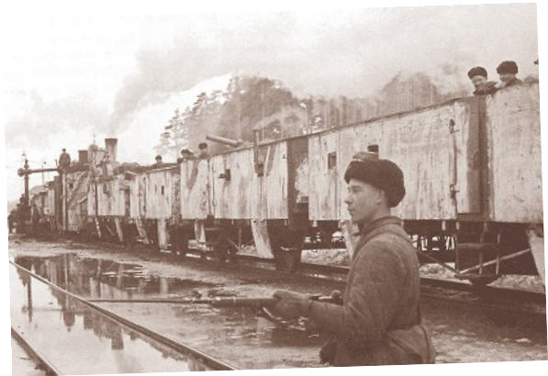Страшные времена начались. Война. Немец наступает с запада и ничего не остаётся кроме эвакуации. Мы теперь постоянно в рейсах: если едешь с запада на восток, то везёшь оборудование с заводов, рабочих с их семьями и всё, что удалось спасти; а если едешь с востока на запад, то везёшь на фронт солдат. Даже Москву пришлось эвакуировать.»

«Работа паровозных бригад на главном ходу, на прифронтовых дорогах, поездки на пределе технических и физических возможностей стали ни с чем не сравнимой школой мастерства. Поэтому, когда к концу войны на моем форменном кителе рядом с боевыми наградами появились знаки «Почетному железнодорожнику» и «Отличный паровозник», я был безмерно горд.
В годы войны железнодорожники упрочили и развили передовые стахановские начинания предвоенных лет. По примеру Петра Кривоноса наши машинисты отыскали ключ к высоким скоростям, к использованию скрытых возможностей паровоза.
Все мы тогда думали только о том, как выстоять и победить. Война требовала исключительной оперативности перевозок, быстрого маневрирования локомотивным парком. Ремонт и экипировка паровозов, смена бригад должны были производиться в полевых условиях, вдали от депо. Снабдить паровоз водой и углем часто можно было только вручную. Менялся характер контроля за оборотом паровозов. Все это стало возможным решить с помощью совершенно нового вида специальных формирований в виде колонн паровозов особого резерва.
К каждому паровозу прицеплялся приспособленный для жилья вагон, в котором отдыхали сменная бригада, кондукторская бригада, вагонные мастера. Практически любой член такой комплексной военной команды мог подменить товарища, а локомотив. Мог двигаться на больших полигонах без захода в депо.
Первые же месяцы Великой Отечественной войны показали, что в борьбе с врагом могут успешно применяться и бронепоезда. Они защищали железнодорожные узлы от налетов авиации, прикрывали сосредоточение и развертывание войск, обороняли железнодорожные линии, вступали в бои с прорвавшимися частями противника. Команды бронепоездов формировались, в основном, из добровольцев-железнодорожников, которые овладевали несколькими железнодорожными и военными профессиями.

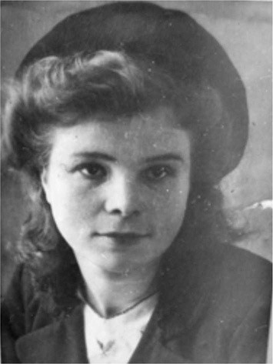

В июне 1941 года на Барнаульском участке железной дороги начался прием жен железнодорожников для обучения необходимым для фронта профессиям. В итоге 177 жен обучаются на токарей, весовщиков, товарных кассиров и т. д.
Немало было и тех, кто добровольно вызвался работать на самих паровозах.

А. Е. Камагаева

«Было очень тяжело. Паровоз «заправится» углем – тонн этак десять. Ты только набросала его в топку паровоза, смотришь – еще нужно! У меня с подругой случилось несчастье – ее посадили. У нас украли хлебные карточки, жить было не на что! После смены мы шли 150 км пешком до своей деревни, обутые в деревянные ботинки. В итоге она заболела и полмесяца пролежала дома. Ее посадили в тюрьму. На суде за нее заступился наш начальник, сказав: «Ну кого вы судите? Холодных и голодных?». Подругу тот же час отпустили из-под стражи, и она снова пришла работать кочегаром на железную дорогу. Вот такие у нас люди! – рассказывала одна из женщин- ветеранов.»

«1941 год.
Бомбы упали в 10 м от полотна ж. д. Убило путеобходчика, который стоял около стога сена в 40–45 м от места падения, а другого волной воздуха отбросило в сторону.
Работы по восстановлению подходили к концу, но тов. Оя говорит, что все время мешают стервятники. Действительно, в восстановительном поезде разбиты почти все стекла и много пулеметных и шрапнельныхпробоин в вагонах. Несмотря на все это, железнодорожники самоотверженновосстанавливают разрушенные пути. Коган садится на дрезину, а мы — на паровоз, и в разные стороны уезжаем, каждый со своим заданием. Паровоз ведет снова Любавин. Сзади появился из-за вершин сосен самолет, идущий бреющим полетом. Останавливаем паровоз и пытаемся быстро сойти вниз, но самолет уже летит над нами. Если бы это был стервятник, он, бесспорно, обстрелял бы нас. Оказывается, это наш истребитель.»

В 1944 году, после освобождения Белоруссии, ЦК Союза железнодорожников направил группу профсоюзных работников Ярославской железной дороги на восстановление железнодорожных профсоюзов Белоруссии.
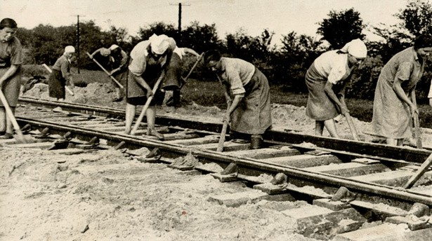
В Минске – жуткая картина опустошения. Рельсы взорваны, вместо вокзалов и депо – развалины, дорпрофсожи Брест-Литовской дороги почти уничтожены. В депо Барановичей из 651 рабочего в профсоюзе состоит 56, в дистанции пути из 1789 человек – 40. И так везде.

С 1943 года все путевые бригады были переведены на военный режим, и мы жили в палатках, подчинялись воинским приказам.
Работали, не считаясь со временем, по двое-трое суток на смене рельсов и шпал. Нового материала для ремонта просто не было, а старые рельсы еще дореволюционной укладки лопались прямо под поездами. Фронту требовалось много леса для изготовления шпал, и мы строили узкоколейку от станции до лесозаготовок. Это была для нас и работа, и практические занятия одновременно.
Преподавали нам старые мастера-путейцы, работники путейского отдела отделения дороги. Когда рабочие леспромхоза не справлялись с погрузкой леса, ведь там работали старики, женщины и такие же, как и мы, пацаны, мы шли им на помощь. К концу дня мы валились с ног от усталости. Вскоре нам поступила команда снять с второстепенных путей рельсы и шпалы и отправить их на восстановление в прифронтовой полосе. Причем надо было это сделать, не прерывая движения поездов. Мы работали несколько суток, но приказ командования выполнили в срок.

«Нет, чтобы там ни говорили, тяжёлая это работа - машинистом на железной дороге.
Нервная, напряжённая. Тем более в поездах. Мало того, что надо знать устройство электровоза, тепловоза, так надо ещё знать множество инструкций, надо регулярно читать разные памятки, мероприятия. И постоянная работа: поездки, поездки, поездки...
Ночные, дневные, праздничные, и даже вызывали в поездки на твоих законных выходных. И поезда были разные: и тяжёлые, и порожние, и сборные, и с перегрузом, и с недогрузом, длинносоставные, и сдвоенные. И каждый поезд надо умело вести, и каждый поезд требует особого мастерства. Питались в антисанитарных условиях. В пыльных и грязных кабинах.
Не было ни обеда, ни ужина, ни завтрака. Ели в любое время дня и ночи. Когда приспичит, тогда и ели. И от этого у многих машинистов открывались желудочные болезни, а от нервной, напряжённой и бессонной работы сдавало сердце. Поэтому машинисты долго не живут. И всё-таки я любил эту работу. Ну, вообразите: тяжёлый поезд, зелёная улица, особенно в утренние, туманные часы. Душа поёт от счастья. А сколько приключений бывает за поездку, и хороших и не очень! И разные люди встречаются, и разные поезда.
И бег природы за окном.
Один раз, следуя с тяжёлым поездом на подъёме, врезался я в шестерых зкоров. И это при скорости 60 километров в час. Копыта аж в лобовое стекло лезли. Трудно представить, что от них осталось. Электровоз мой пропах молоком и навозом. Долго потом пришлось его отмывать. А слесаря в депо надо мной смеялись: сало с автосцепки убери!
Приходилось и людей сбивать, и это было самое печальное, что существует на свете. Одни специально бросались под поезд, другие задумываются и ничего не видят и не слышат.
Но, как бы там ни было, а в среде машинистов была солидарность. Помогали мы друг другу всегда. И в житейских ситуациях, и в работе.

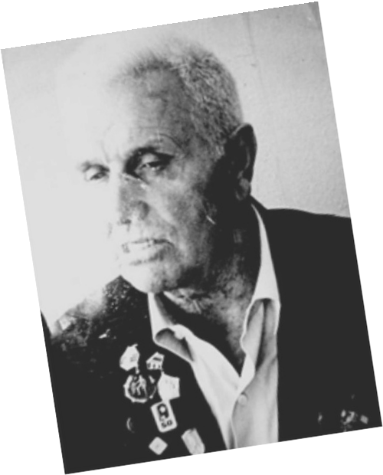
Машинист паровозного депо Роганов Михаил Георгиевич до войны строил ВРЗ, мосты. Затем была служба в Красной Армии, где пришлось вступить в схватку при конфликте на КВЖД. Был ранен. После демобилизации пришел в паровозное депо Барнаул. Работал слесарем, выучился на помощника машиниста.

«Штурм Кенигсберга начался в весеннюю распутицу. Командир батальона дал команду «оседлать» железную дорогу и не дать маневрировать гитлеровскому бронепоезду. По рации попросил, не приказал, а попросил: «Роганов, продержись хотя бы один часик». Задача, прямо скажем, не легкая. Бронепоезд и станцию охраняли два эшелона обороны. Под прикрытием здания паровозного депо мы сгруппировались и бросились в атаку. Наш бросок был неожиданным для немцев, и нам удалось прорвать их оборону. Я же железнодорожник, и знал, что надо делать, чтобы бронепоезд не смог двигаться. Фашисты не знали, что нас всего рота. Они думали, что фронт прорван, и, бросив свою технику, в панике бежали. Так о том бое передало Совинформбюро: «Передовые части наших войск ворвались в Кенигсберг, захватили 2 бронепоезда и 120 паровозов, которые фашисты пытались угнать в Германию». За бои в Кенигсберге мне были вручены два ордена Боевого Красного Знамени.

«Из Москвы нас направили на Кавказ. В ту пору немцы рвались к Бакинской нефти, и мы начали боевое патрулирование от Сухуми до Батуми. Как-то мы вышли из Беслана и направились привычным маршрутом. На одном из разъездов командир бронепоезда приказал ехать дальше.
Вот так воевали наши железнодорожники в годы войны. Томская железная дорога отправляла на фронт 25 машинистов-паровозников для обслуживания бронепоездов, а вернулись в свои коллективы только 13.
- Как же ехать? Жезла-то на занятие перегона нет, —спросил я его.
- Здесь мы хозяева, и точно на перегоне никого нет. Давай вперед. Время военное, и многое приходилось делать вопреки законам движения.
Я повторил приказ: «Есть вперед!». И поехал. Оказалось, что немцы прорвали фронт в районе Эльхотовских ворот и шли на Алагир. Этого допустить было никак нельзя, и наш бронепоезд должен был остановить врага, уничтожив вражескую батарею дальнобойной артиллерии. Вот к ней в сплошном тумане мы и подобрались. Только остановились, командир бронепоезда приказал открыть огонь из всех стволов.
Огонь нашего бронепоезда был таким сокрушающим, что всего за несколько минут батарея фашистов была разбита, не успев даже открыть ответный огонь. Поступила команда назад, и мы уехали в укрытие. Видимо, наш налет здорово «насолил» немцам, если они бросили на нас пикирующие бомбардировщики.
Вот где понадобилась скорость и маневр паровоза. Мы успешно уходили от атак самолетов, а наши зенитчики устроили в небе такой фейерверк, что прицельно бомбить нас немцам было трудно. Да еще они сбили двух немецких стервятников.
После боя мы осмотрели бронепоезд, на бронелистах было множество царапин и выбоин. Как будто «немец» зубами нас грыз. Да, видно, не по зубам ему оказалась наша сибирская сталь».

«Март 1945 год.
Отец мой, предыдущий владелец тетради, погиб ещё в 43 году, теперь мне продолжать его дело.
Германию, эту проклятую страну, — я увидел.Мы туда бронепоезд запустили.
Увидел разрушенные дома; брошенную мебель; мостовые, аккуратно обсаженные деревьями; библиотеки с новыми, начитанными книгами, и много других мелочей, говорящих о жизни неслыханно хорошей, какой жили эти паразиты. Едва ли, можно описать, что увидел я несколько часов спустя. В домах все осталось, особенно поражает обстановка, какие кресла, диваны, гардеробы, как они жили! Что нужно было им еще?! Они хотели войны, они ее получили. Немцев в городе почти нет, есть французы, итальянцы».

главная задача бронепоездов была защищать небо над станциями, разъездами, перегонами от вражеской авиации

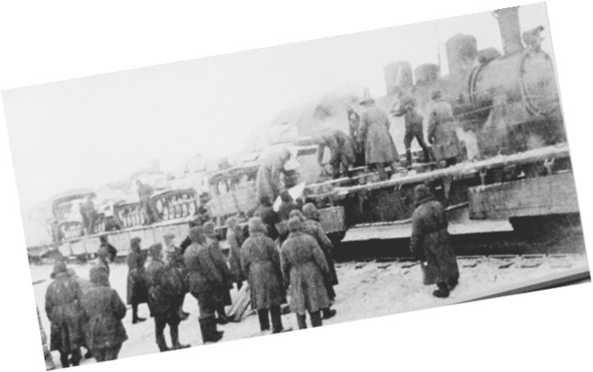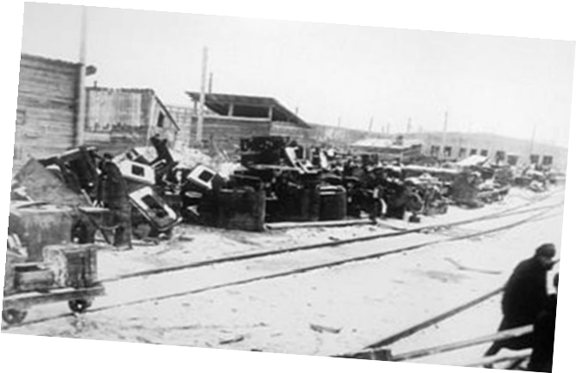

«Апрель 1939 год.
Сейчас такие времена, что непонятно, что же страшнее война или наша власть.Строительство Байкал-
Амурской магистрали стало
величайшей трагедией в истории В 1984 году было открыто

железных дорог нашей страны. Сколько людей там погибло и не сосчитать вовсе…»
движение по Байкало- Амурской магистрали. Для строительства БАМа была создана целая особая система — БАМЛАГ, один из монстров сталинского режима.
То, что бамовские подходы созданы на поту, крови и костях, не подлежит никакому сомнению.

